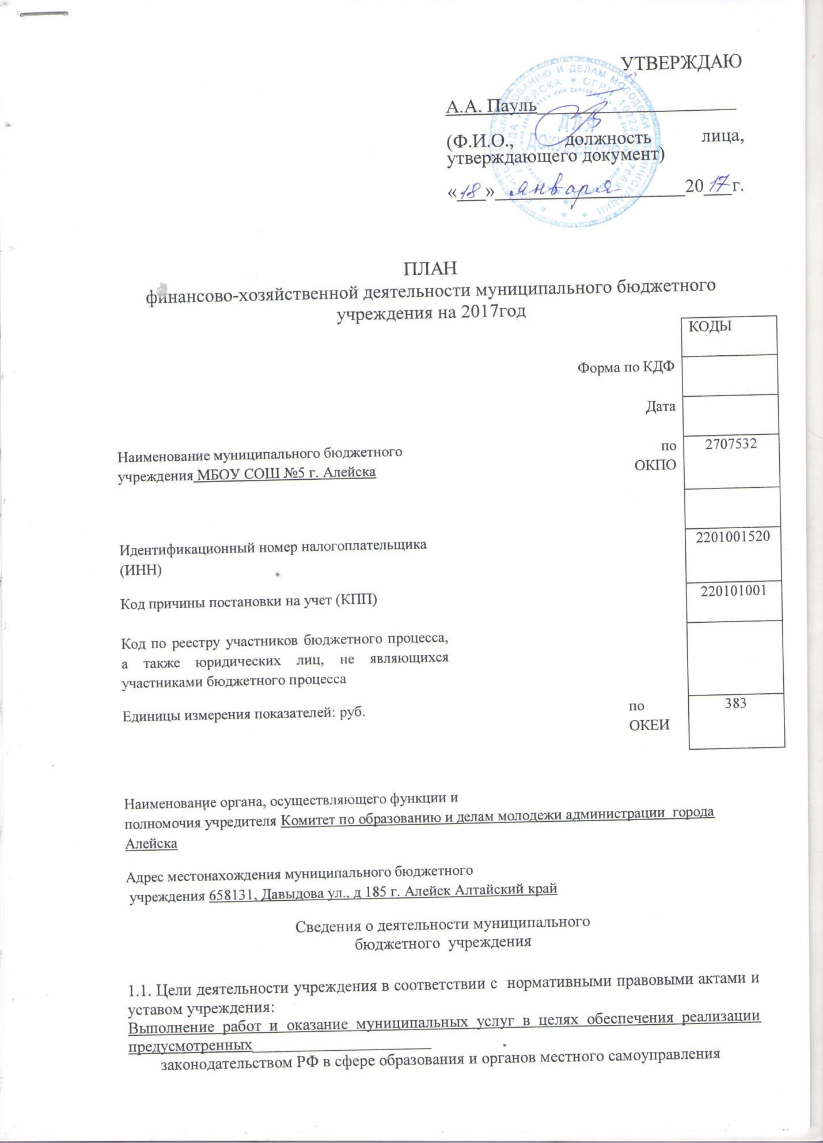

1.2. Виды деятельности учреждения, относящиеся к его основным видам деятельности в соответствии с уставом учреждения:

Реализация основных общеобразовательных программ – образовательных программ начального общего, основного общего, среднего общего образования, адаптированной общеобразовательной программы для учащихся с ограниченными возможностями здоровья, индивидуальных программ реабилитации инвалидов, образовательных программ с применением электронного обучения и дистанционных образовательных технологий, обучения на дому и в медицинских организациях; реализация основной образовательной программы дошкольного образования.

1.3. Наличие лицензий, свидетельств о государственной аккредитации (в разделе приводятся сведения о действующих лицензиях и результатах проводимой государственной аккредитации):

**Лиц**: рег. № 372 от 03.04.2012г. срок бессрочно. **Гос.** **акред.:** 22А01 № 0000052, рег. № 035 от 01.04.2013г. срок до 01.04.2025г.

1.4. Перечень услуг (работ), относящихся в соответствии с уставом к основным видам деятельности учреждения, предоставление которых для физических и юридических лиц осуществляется, в том числе за плату:

_____________________________________________________________________________

Таблица 1

Показатели финансового состояния учреждения

на 31.12 2016 г.

(последнюю отчетную дату)

|  |  |  |
| --- | --- | --- |
| № п/п | Наименование показателя | Сумма, тыс. руб. |
| 1 | 2 | 3 |
| 1 | Нефинансовые активы, всего | 11402550,01 |
|  | из них: | - |
| 1.1. | Общая балансовая стоимость недвижимого государственного имущества, всего: | 8086066,83 |
|  | в том числе: |  |
| 1.1.1. | стоимость имущества, закрепленного собственником имущества за краевым бюджетным (автономным) учреждением на праве оперативного управления |  |
| 1.1.2. | стоимость имущества, приобретенного краевым бюджетным (автономным) учреждением за счет выделенных собственником имущества учреждения средств |  |
| 1.1.3. | стоимость имущества, приобретенного краевым бюджетным (автономным) учреждением за счет доходов, полученных от иной приносящей доход деятельности |  |
| 1.1.4. | общая остаточная стоимость недвижимого государственного имущества | 8086066,83 |
| 1.2. | Общая балансовая стоимость движимого имущества, всего: | 3956414,93 |
|  | в том числе: |  |
| 1.2.1. | общая балансовая стоимость особо ценного движимого имущества | 1256403,13 |
| 1.2.2. | остаточная стоимость особо ценного движимого имущества |  |
| 2. | Финансовые активы, всего |  |
| 2.1. | Денежные средства учреждения, всего: | 10122,22 |
|  | в том числе: |  |
| 2.1.1. | денежные средства учреждения на счетах в органах Казначейства | 10122,22 |
| 2.1.2. | денежные средства учреждения, размещенные на депозиты в кредитной организации |  |
| 2.1.3. | денежные средства в кассе |  |
| 2.2. | Иные финансовые инструменты |  |
| 2.3. | Дебиторская задолженность по доходам, всего |  |
| 2.4. | Дебиторская задолженность по выданным авансам, полученным за счет средств местного бюджета, всего: | - |
|  | в том числе: |  |
| 2.4.1. | по выданным авансам на услуги связи |  |
| 2.4.2. | по выданным авансам на транспортные услуги |  |
| 2.4.3. | по выданным авансам на коммунальные услуги |  |
| 2.4.4. | по выданным авансам за услуги по содержанию имущества |  |
| 2.4.5. | по выданным авансам на прочие услуги |  |
| 2.4.6. | по выданным авансам на приобретение основных средств |  |
| 2.4.7. | по выданным авансам на приобретение нематериальных активов |  |
| 2.4.8. | по выданным авансам на приобретение непроизводственных активов |  |
| 2.4.9. | по выданным авансам на приобретение материальных запасов |  |
| 2.4.10. | по выданным авансам на прочие расходы |  |
| 2.5. | Дебиторская задолженность по выданным авансам за счет средств, полученных от оказания услуг (выполнения работ) на платной основе и от иной приносящей доход деятельности, всего: | - |
|  | в том числе: |  |
| 2.5.1. | по выданным авансам на услуги связи |  |
| 2.5.2. | по выданным авансам на транспортные услуги |  |
| 2.5.3. | по выданным авансам на коммунальные услуги |  |
| 2.5.4. | по выданным авансам за услуги по содержанию имущества |  |
| 2.5.5. | по выданным авансам на прочие услуги |  |
| 2.5.6. | по выданным авансам на приобретение основных средств |  |
| 2.5.7. | по выданным авансам на приобретение нематериальных активов |  |
| 2.5.8. | по выданным авансам на приобретение непроизводственных активов |  |
| 2.5.9. | по выданным авансам на приобретение материальных запасов |  |
| 2.5.10. | по выданным авансам на прочие расходы | - |
| 3. | Обязательства, всего: |  |
|  | в том числе: |  |
| 3.1. | Долговые обязательства |  |
| 3.2. | Просроченная кредиторская задолженность | - |
| 3.3. | Кредиторская задолженность по расчетам с поставщиками и подрядчиками за счет средств местного (краевого) бюджета, всего: | 486284,23 |
|  | в том числе: |  |
| 3.3.1. | по начислениям на выплаты по оплате труда | - |
| 3.3.2. | по оплате услуг связи | 2511,90 |
| 3.3.3. | по оплате транспортных услуг | 1500,00 |
| 3.3.4. | по оплате коммунальных услуг | 192943,05 |
| 3.3.5. | по оплате услуг на содержание имущества | 65818,71 |
| 3.3.6. | по оплате прочих услуг | 205800,57 |
| 3.3.7. | по приобретению основных средств | 16590,00 |
| 3.3.8. | по приобретению нематериальных активов |  |
| 3.3.9. | по приобретению непроизводственных активов |  |
| 3.3.10. | по приобретению материальных запасов | 1120,00 |
| 3.3.11. | по оплате прочих расходов |  |
| 3.3.12. | по платежам в бюджет |  |
| 3.3.13. | по прочим расходам с кредиторами |  |
| 3.4. | Кредиторская задолженность по расчетам с поставщиками и подрядчиками за счет средств, полученных от оказания услуг (выполнения работ) на платной основе и от иной приносящей доход деятельности, всего: | - |
|  | в том числе: |  |
| 3.4.1. | по начислениям на выплаты по оплате труда |  |
| 3.4.2. | по оплате услуг связи |  |
| 3.4.3. | по оплате транспортных услуг |  |
| 3.4.4. | по оплате коммунальных услуг |  |
| 3.4.5. | по оплате услуг на содержание имущества |  |
| 3.4.6. | по оплате прочих услуг |  |
| 3.4.7. | по приобретению основных средств |  |
| 3.4.8. | по приобретению нематериальных активов |  |
| 3.4.9. | по приобретению непроизводственных активов |  |
| 3.4.10. | по приобретению материальных запасов | - |
| 3.4.11. | по оплате прочих расходов |  |
| 3.4.12. | по платежам в бюджет |  |
| 3.4.13. | по прочим расходам с кредиторами |  |

Таблица 2

Показатели по поступлениям и выплатам учреждения на _____________________20__г.

|  |  |  |  |  |  |  |  |  |  |
| --- | --- | --- | --- | --- | --- | --- | --- | --- | --- |
| Наименование показателя | Код строки | Код по бюджетной классификации |  | Объем финансового обеспечения, руб. (с точностью до двух знаков после запятой - 0,00) | | | | | |
| всего | в том числе: | | | | | |
| субсидия на финансовое обеспечение выполнения государственного задания | субсидии, предоставляемые в соответствии с абзацем вторым пункта 1 статьи 78.1 Бюджетного кодекса Российской Федерации | субсидии на осуществление капитальных вложений | средства обязательного медицинского страхования | поступления от оказания услуг (выполнения работ) на платной основе и от иной приносящей доход деятельности | |
| всего | из них гранты |
| 1 | 2 | 3 | 4 | 5 | 6 | 7 | 8 | 9 | 10 |
| **Поступления от доходов, всего:** | 100 |  | 10196000,00 | 8954300,00 | 456900,00 |  |  | 784800,00 |  |
| в том числе: |  |  |  |  |  |  |  |  |  |
| доходы от собственности, всего: | 110 |  |  | х | х | х | х |  | х |
| в том числе: |  |  |  |  |  |  |  |  |  |
| от использования имущества, находящегося в государственной собственности и переданного в аренду | 111 |  |  | х | х | х | х |  | х |
| доходы от оказания услуг, работ, всего: | 120 |  |  |  | х | х |  |  |  |
| 1 | 2 | 3 | 4 | 5 | 6 | 7 | 8 | 9 | 10 |
| в том числе: |  |  |  |  |  |  |  |  |  |
| услуга 1 |  |  |  |  |  |  |  |  |  |
| услуга 2 |  |  |  |  |  |  |  |  |  |
| .. |  |  |  |  |  |  |  |  |  |
| работа 1 |  |  |  |  |  |  |  |  |  |
| … |  |  |  |  |  |  |  |  |  |
| доходы от штрафов, пеней, иных сумм принудительного изъятия | 130 |  |  | х | х | х | х |  | х |
| безвозмездные поступления от наднациональных организаций, правительств иностранных государств, международных финансовых организаций | 140 |  |  | х | х | х | х |  | х |
| иные субсидии, предоставляемые из бюджета, всего: | 150 |  |  | х |  |  | х | х | х |
| в том числе: |  |  |  |  |  |  |  |  |  |
| … |  |  |  |  |  |  |  |  |  |
| прочие доходы, всего: | 160 |  |  | х | х | х | х |  |  |
| в том числе: |  |  |  |  |  |  |  |  |  |
| … |  |  |  |  |  |  |  |  |  |
| доходы от операций с активами, всего: | 180 |  |  | х | х | х | х |  | х |
| в том числе: |  |  |  |  |  |  |  |  |  |
| от операций с нефинансовыми активами, всего: | 181 |  |  | х | х | х | х |  | х |
| в том числе: |  |  |  |  |  |  |  |  |  |
| от выбытия основных средств |  |  |  | х | х | х | х |  | х |
| от выбытия нематериальных активов |  |  |  | х | х | х | х |  | х |
| от выбытия непроизводственных активов |  |  |  | х | х | х | х |  | х |
| от выбытия материальных запасов |  |  |  | х | х | х | х |  | х |
| 1 | 2 | 3 | 4 | 5 | 6 | 7 | 8 | 9 | 10 |
| от операций с финансовыми активами | 182 |  |  | х | х | х | х |  | х |
| **Выплаты по расходам, всего:** | 200 |  | 10196000,00 | 8954300,00 | 456900,00 |  |  | 784800,00 |  |
| в том числе: |  |  |  |  |  |  |  |  |  |
| на выплаты персоналу всего: | 210 |  | 7393300,00 | 7335000,00 | 31800,00 |  |  | 26500,00 |  |
| в том числе: |  |  |  |  |  |  |  |  |  |
| оплата труда и начисления на выплаты по оплате труда, всего: | 211 |  | 7393300,00 | 7335000,00 | 31800,00 |  |  | 26500,00 |  |
| в том числе: |  |  |  |  |  |  |  |  |  |
| заработная плата |  | 211 | 5679000,00 | 5633700,00 | 25000,00 |  |  | 20300,0 |  |
| начисления на выплаты по оплате труда |  | 213 | 1714300,00 | 1701300,00 | 6800,00 |  |  | 6200,00 |  |
| социальные и иные выплаты населению, всего: | 220 |  |  |  |  |  |  |  |  |
| в том числе: |  |  |  |  |  |  |  |  |  |
| социальные выплаты гражданам, кроме публичных нормативных социальных выплат | 221 |  |  |  |  |  |  |  |  |
| стипендии | 222 |  |  |  |  |  |  |  |  |
| премии и гранты | 223 |  |  |  |  |  |  |  |  |
| иные выплаты населению | 224 |  |  |  |  |  |  |  |  |
| уплата налогов, сборов и иных платежей, всего: | 230 | 290 | 113400,00 | 113400,00 |  |  |  |  |  |
| в том числе: |  |  |  |  |  |  |  |  |  |
| налог на имущество и земельный налог | 231 |  | 107400,00 | 107400,00 |  |  |  |  |  |
| безвозмездные перечисления организациям, всего: | 240 |  |  |  |  |  |  |  |  |
| в том числе: |  |  |  |  |  |  |  |  |  |
| безвозмездные перечисления государственным и муниципальным организациям | 241 |  |  |  |  |  |  |  |  |
| 1 | 2 | 3 | 4 | 5 | 6 | 7 | 8 | 9 | 10 |
| прочие расходы (кроме расходов на закупку товаров, работ, услуг) | 250 |  |  |  |  |  |  |  |  |
| расходы на закупку товаров, работ, услуг, всего: | 260 |  | 1630800,00 | 1380800,00 | 149700,00 |  |  | 100300,00 |  |
| в том числе: |  |  |  |  |  |  |  |  |  |
| услуги связи | 261 | 221 | 67100,00 | 67100,00 |  |  |  |  |  |
| транспортные услуги | 262 | 222 | 5500,00 | 5500,00 |  |  |  |  |  |
| коммунальные услуги | 263 | 223 | 1166900,00 | 1164900,00 |  |  |  | 2000,00 |  |
| арендная плата за пользование имуществом | 264 |  |  |  |  |  |  |  |  |
| работы, услуги по содержанию имущества | 265 | 225 | 265200,00 | 79900,00 | 87000,00 |  |  | 98300,00 |  |
| прочие работы, услуги | 266 | 226 | 126100,00 | 63400,00 | 62700,00 |  |  |  |  |
| **Поступления финансовых активов, всего:** | 300 |  |  |  |  |  |  |  |  |
| в том числе: |  |  |  |  |  |  |  |  |  |
| увеличение остатков средств, всего: | 310 |  |  |  |  |  |  |  |  |
| в том числе: |  |  |  |  |  |  |  |  |  |
| увеличение стоимости ценных бумаг, кроме акций и иных форм участия в капитале | 311 |  |  |  |  |  |  |  |  |
| увеличение стоимости акций и иных форм участия в капитале | 312 |  |  |  |  |  |  |  |  |
| **Прочие поступления, всего:** | 320 |  | 1058500,00 | 125100,00 | 275400,00 |  |  | 658000,00 |  |
| в том числе: |  |  |  |  |  |  |  |  |  |
| поступления нефинансовых активов, всего: | 321 |  |  |  |  |  |  |  |  |
| в том числе: |  |  |  |  |  |  |  |  |  |
| увеличение стоимости основных средств |  | 310 | 211600,0 | 61600,00 |  |  |  | 150000,00 |  |
| увеличение стоимости нематериальных активов |  |  |  |  |  |  |  |  |  |
| 1 | 2 | 3 | 4 | 5 | 6 | 7 | 8 | 9 | 10 |
| увеличение стоимости непроизводственных активов |  |  |  |  |  |  |  |  |  |
| увеличение стоимости материальных запасов |  | 340 | 846900,00 | 63500,00 | 275400,00 |  |  | 508000,00 |  |
| **Выбытие финансовых активов, всего:** | 400 |  |  |  |  |  |  |  |  |
| в том числе: |  |  |  |  |  |  |  |  |  |
| уменьшение остатков средств | 410 |  |  |  |  |  |  |  |  |
| прочие выбытия | 420 |  |  |  |  |  |  |  |  |
| **Остаток средств на начало года** | 500 |  |  |  |  |  |  |  |  |
| **Остаток средств на конец года** | 600 |  |  |  |  |  |  |  |  |

Таблица 2.1.

Показатели выплат по расходам на закупку товаров, работ, услуг учреждения

|  |  |  |  |  |  |  |  |  |  |  |  |
| --- | --- | --- | --- | --- | --- | --- | --- | --- | --- | --- | --- |
| Наименование показателя | Код строки | Год начала закупки | Сумма выплат по расходам на закупку товаров, работ, услуг, руб. (с точностью до двух знаков после запятой – 0,00) | | | | | | | | |
| всего на закупки | | | в том числе: | | | | | |
| на 2017г. очередной финансовый год | на 20__г. 1-ый год планового периода | на 20__г. 2-ой год планового периода | в соответствии с Федеральным законом от 05.04.2013 № 44-ФЗ «О контрактной системе в сфере закупок товаров, работ, услуг для обеспечения государственных и муниципальных нужд» | | | в соответствии с Федеральным законом от 18.07.2011 № 223-ФЗ «О закупках товаров, работ, услуг отдельными видами юридических лиц» | | |
| на 2017г. очередной финансовый год | на 20__г. 1-ый год планового периода | на 20__г. 2-ой год планового периода | на 20__г. очередной финансовый год | на 20__г. 1-ый год планового периода | на 20__г. 2-ой год планового периода |
| 1 | 2 | 3 | 4 | 5 | 6 | 7 | 8 | 9 | 10 | 11 | 12 |
| Выплаты по расходам на закупку товаров, работ, услуг, всего: | 0001 |  | 2689300,00 |  |  | 2689300,00 |  |  |  |  |  |
| в том числе: |  |  |  |  |  |  |  |  |  |  |  |
| на оплату контрактов, заключенных до начала очередного финансового года: |  |  |  |  |  |  |  |  |  |  |  |
| … |  |  |  |  |  |  |  |  |  |  |  |
| на закупку товаров, работ, услуг по году начала закупки: | 2001 |  |  |  |  |  |  |  |  |  |  |
| … |  |  |  |  |  |  |  |  |  |  |  |

